# 音叉的共鸣

## 实验内容

将同类的音叉并排摆放在一起，敲击其中一个音叉，另一个也会随之发出声音。但是，如果将非同类的音叉摆放一起，就不会发生上述现象。

## 所需材料

音叉（同类的2个，非同类的<音调不同>1个）。如果没有非同类的音叉，可以在音叉上安装办公用的双曲别针。

## 实验方法

【共鸣的音叉】

1．把2个音叉面对面地并排摆放，敲击其中一个音叉。

2．用手按住被敲击的音叉，使其停止振动。

3．仔细听的话，会发现另一个音叉正在发出声音。

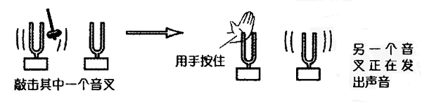

【不共鸣的音叉】

1．把2个非同类音叉面对面地并排摆放，敲击其中一个音叉。

2．用手按住被敲击的音叉，使其停止振动。但是，由于此时没有产生共振，所以另一个音又没有发出声音。

## 说明

在中学为了向学生们证明声音能在空气中传播，我们曾演示过这个实验。其实，只有使用“共鸣的音叉”时，那个实验才能成功。现在，用“不共鸣的音叉”给学生做实验，一定能激发大家的兴趣。